KTO Karatay Üniversitesi
Bilgisayar Mühendisliği Bölümü

Python ile Uygulama Geliştirme
Dönem Sonu Projesi

Öğrenci Başarı Verileri Üzerinde Analiz, Görselleştirme ve Tahmin Sistemi

Hazırlayan: Ayşe Şilan Karabulut
Öğrenci No: 221450058

ÖĞRENCİ BAŞARI VERİLERİ ÜZERİNDE ANALİZ, GÖRSELLEŞTİRME VE TAHMİN SİSTEMİ

Ders: Python ile Uygulama Geliştirme
Konu: Öğrenci Başarı Analizi ve Final Notu Tahmini

1.PROJENİN AMACI
Bu projenin amacı, öğrenci başarı verileri üzerinde Python programlama dili kullanılarak veri analizi, görselleştirme ve tahmin işlemleri yapmaktır. Projede öğrencilerin çalışma saati, derse devam oranı, önceki sınav notu, uyku saati ve final notu gibi bilgileri kullanılmıştır.

Proje kapsamında Pandas ile veri seti okunmuş ve incelenmiş, NumPy ile sayısal hesaplamalar yapılmış, Matplotlib ile grafikler oluşturulmuş ve scikit-learn kütüphanesi ile basit bir makine öğrenmesi modeli geliştirilmiştir. Ayrıca proje nesne yönelimli programlama yapısına uygun olarak sınıflar kullanılarak hazırlanmıştır.
2.VERİ SETİNİN TANITIMI
Projede kullanılan veri seti öğrenci başarı durumlarını içeren tablo yapısında bir veri setidir. Veri setinde toplam 30 öğrenciye ait bilgiler bulunmaktadır. Her satır bir öğrenciyi temsil etmektedir.
Veri setinde yer alan sütunlar şunlardır:

student_id: Öğrencinin numarası
study_hours: Öğrencinin haftalık çalışma saati
attendance: Öğrencinin derse devam oranı
previous_score: Öğrencinin önceki sınav notu
sleep_hours: Öğrencinin günlük uyku saati
final_score: Öğrencinin final sınavından aldığı not
result: Öğrencinin geçti veya kaldı bilgisi

Bu veri seti kullanılarak öğrencilerin başarı durumları analiz edilmiş ve final notu tahmini yapılmıştır.

3. KULLANILAN KÜTÜPHANELER
Pandas: CSV dosyasını okumak, veri setini incelemek ve analiz etmek için kullanılmıştır.
NumPy: Sayısal hesaplamalar yapmak için kullanılmıştır.
Matplotlib: Grafik oluşturmak ve görselleştirme yapmak için kullanılmıştır.
scikit-learn: Makine öğrenmesi modeli oluşturmak, veriyi eğitim ve test olarak ayırmak ve model performansını ölçmek için kullanılmıştır.
os: Klasör ve dosya yollarını düzenlemek için kullanılmıştır.

4.VERİ OKUMA VE TEMİZLEME
Veri seti pd.read_csv() fonksiyonu kullanılarak okunmuştur. Dosya okuma işlemi sırasında hata oluşma ihtimaline karşı try-except yapısı kullanılmıştır. Böylece veri seti bulunamazsa program hata verip kapanmak yerine kullanıcıya açıklayıcı bir mesaj göstermektedir.

Veri seti okunduktan sonra ilk 5 satır head() fonksiyonu ile görüntülenmiştir. Daha sonra info() fonksiyonu ile sütunların veri tipleri kontrol edilmiştir. isnull().sum() komutu ile eksik veri olup olmadığı incelenmiştir.

Yapılan kontrol sonucunda veri setinde eksik veri bulunmadığı görülmüştür. Bu nedenle dropna() veya fillna() gibi eksik veri temizleme işlemlerine ihtiyaç duyulmamıştır.

5.PANDAS İLE YAPILAN ANALİZLER
Pandas kütüphanesi kullanılarak veri seti üzerinde temel analizler yapılmıştır. İlk olarak veri setinin ilk satırları incelenmiş ve sütun yapısı kontrol edilmiştir. Daha sonra describe() fonksiyonu kullanılarak sayısal sütunlara ait temel istatistiksel bilgiler elde edilmiştir.

Bu analiz sonucunda final notu ortalamasının 68.20 olduğu görülmüştür. En düşük final notu 39, en yüksek final notu ise 95 olarak hesaplanmıştır. Ayrıca result sütunu üzerinde value_counts() fonksiyonu kullanılarak öğrencilerin geçti/kaldı dağılımı incelenmiştir.

Sonuçlara göre veri setinde 20 öğrenci Passed, 10 öğrenci Failed olarak yer almaktadır. Bu da öğrencilerin çoğunluğunun dersi geçtiğini göstermektedir.

6.NUMPY İLE HESAPLAMALAR
NumPy kütüphanesi ile final_score sütunu üzerinde sayısal hesaplamalar yapılmıştır. Bunun için öncelikle Pandas sütunu NumPy array yapısına dönüştürülmüştür.

Yapılan hesaplamalar sonucunda:
Ortalama final notu: 68.20
En yüksek final notu: 95
En düşük final notu: 39
Standart sapma: 16.01
olarak bulunmuştur.

Bu sonuçlara göre sınıfın genel başarı ortalaması yeterli seviyededir. Standart sapmanın 16.01 olması ise öğrencilerin final notları arasında belirli bir farklılık olduğunu göstermektedir.
Grafik 1: Final Notlarının Dağılımı
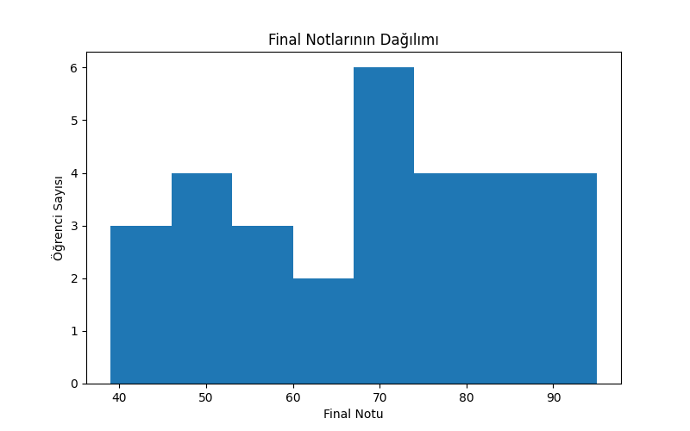
Bu grafikte öğrencilerin final notlarının dağılımı gösterilmektedir. Grafik incelendiğinde öğrencilerin final notlarının farklı aralıklara dağıldığı görülmektedir. Bazı öğrenciler düşük not alırken, önemli bir kısmının orta ve yüksek not aralığında yer aldığı görülmektedir. Bu durum sınıfta genel olarak başarılı bir dağılım olduğunu göstermektedir.

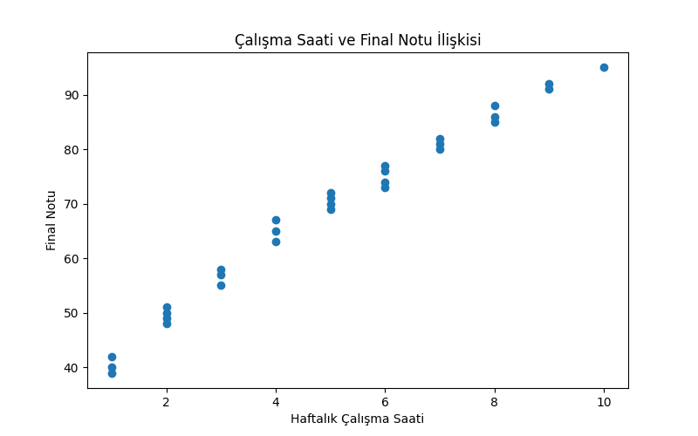
Grafik 2: Çalışma Saati ve Final Notu İlişkisi
Bu grafikte öğrencilerin haftalık çalışma saatleri ile final notları arasındaki ilişki gösterilmektedir. Grafik incelendiğinde çalışma saati arttıkça final notunun da genel olarak arttığı görülmektedir. Bu durum düzenli çalışmanın öğrenci başarısı üzerinde olumlu bir etkisi olduğunu göstermektedir.
Grafik 3: Devam Oranı ve Final Notu İlişkisi

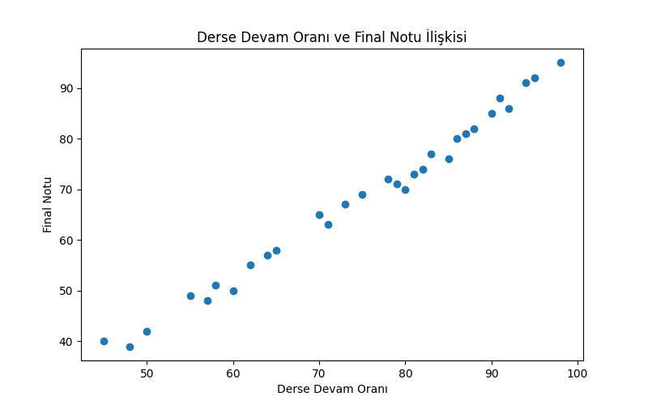
Bu grafikte öğrencilerin derse devam oranı ile final notları arasındaki ilişki gösterilmektedir. Devam oranı yüksek olan öğrencilerin genellikle daha yüksek final notu aldığı görülmektedir. Bu sonuç, derse düzenli katılımın akademik başarı üzerinde etkili olduğunu göstermektedir.
7.Nesne Yönelimli Programlama Yapısı
Projede nesne yönelimli programlama yaklaşımı kullanılmıştır. Kodun daha düzenli, okunabilir ve geliştirilebilir olması için farklı görevler farklı sınıflara ayrılmıştır.

Projede kullanılan sınıflar şunlardır:
A-DataLoader sınıfı:
Veri setini dosyadan okumak için kullanılmıştır. Bu sınıfta dosya okuma işlemi ve hata kontrolü yapılmaktadır.
B-DataAnalyzer sınıfı:
Veri seti hakkında temel bilgileri göstermek, eksik veri kontrolü yapmak, Pandas analizlerini ve NumPy hesaplamalarını gerçekleştirmek için kullanılmıştır.
C-Visualizer sınıfı:
Matplotlib kullanarak grafiklerin oluşturulmasını sağlamaktadır. Bu sınıf final notu dağılımı, çalışma saati-final notu ilişkisi ve devam oranı-final notu ilişkisi grafiklerini oluşturmaktadır.
D-ModelTrainer sınıfı:
Makine öğrenmesi modelini oluşturmak, veriyi eğitim ve test olarak ayırmak, modeli eğitmek ve model performansını ölçmek için kullanılmıştır.
E-ReportSaver sınıfı:
Analiz sonuçlarını metin dosyasına kaydetmek için kullanılmıştır.

Bu sınıf yapısı sayesinde projenin her bölümü ayrı görevler halinde düzenlenmiştir.

8.Makine Öğrenmesi Modeli
Projede öğrencilerin final notlarını tahmin etmek amacıyla scikit-learn kütüphanesi kullanılarak Linear Regression modeli oluşturulmuştur. Modelin giriş değişkenleri study_hours, attendance, previous_score ve sleep_hours sütunlarıdır. Modelin tahmin etmeye çalıştığı hedef değişken ise final_score sütunudur.

Veri seti train_test_split() fonksiyonu ile eğitim ve test verisi olarak ayrılmıştır. Verinin %80’i eğitim için, %20’si test için kullanılmıştır. Model eğitim verisi üzerinde eğitilmiş, daha sonra test verisi üzerinde tahmin yapılmıştır.

9.Model Sonuçları
Makine öğrenmesi modeli çalıştırıldıktan sonra aşağıdaki performans sonuçları elde edilmiştir:

MAE: 0.76
MSE: 0.87
RMSE: 0.93
R2 Skoru: 1.00

MAE değeri modelin gerçek notlar ile tahmin ettiği notlar arasındaki ortalama hata miktarını göstermektedir. Bu değerin düşük olması modelin iyi tahmin yaptığını göstermektedir.

RMSE değeri de hata miktarını gösteren bir metriktir. Bu değerin 0.93 olması modelin tahminlerinin gerçek değerlere oldukça yakın olduğunu göstermektedir.

R2 skorunun 1.00 olması modelin veri setindeki ilişkiyi çok yüksek doğrulukla öğrendiğini göstermektedir. Veri seti küçük ve düzenli olduğu için modelin başarısı yüksek çıkmıştır.

10.Genel Değerlendirme
Bu projede öğrenci başarı verileri kullanılarak Python ile veri analizi, görselleştirme ve tahmin işlemleri gerçekleştirilmiştir. Pandas ile veri seti okunmuş ve incelenmiş, NumPy ile sayısal hesaplamalar yapılmış, Matplotlib ile grafikler oluşturulmuş ve scikit-learn ile makine öğrenmesi modeli geliştirilmiştir.

Proje sonucunda çalışma saati, derse devam oranı ve önceki sınav notunun final başarısı üzerinde etkili olduğu görülmüştür. Özellikle çalışma saati ve devam oranı yüksek olan öğrencilerin final notlarının da genellikle yüksek olduğu gözlemlenmiştir.

Hazırlanan model test verileri üzerinde başarılı tahminler yapmıştır. Bu proje sayesinde Python programlama, veri analizi, görselleştirme, nesne yönelimli programlama ve temel makine öğrenmesi konuları tek bir uygulama üzerinde birleştirilmiştir.

11.Kaynakça

Python Dokümantasyonu
Pandas Dokümantasyonu
NumPy Dokümantasyonu
Matplotlib Dokümantasyonu
scikit-learn Dokümantasyonu
Ders notları ve dönem sonu proje föyü

